ЛАБОРАТОРНАЯ РАБОТА № 2

ПОЛИГОНЫ ВОРОНОГО. OLE-ОБЪЕКТЫ

Полигоны Вороного (диаграммы Вороного, полигоны Тиссена). Полигоны Вороного представляют собой области, образуемые на заданном множестве точек таким образом, что расстояние от любой точки области до данной точки меньше, чем для любой другой точки множества. Построение полигонов Вороного производится таким образом, что каждая область содержит одну единственную точку. То есть, если имеется несколько точечных объектов (не менее трёх) на какой-либо территории, то эта территория разбивается на отдельные полигоны таким образом, что:
- В один полигон попадает только один точечный объект.
- Расстояния от любой точки в пределах полигона до точечного объекта, входящего в этот полигон меньше, чем до любых других точечных объектов других полигонов.
Создание данных полигонов может быть полезным, например, для определения торговых зон, когда необходимо показать полигонами сферы сбыта вокруг центров торговли или для создания площадного слоя из точечного. Вы получите области, максимально приближенные к интересующей вас точке.

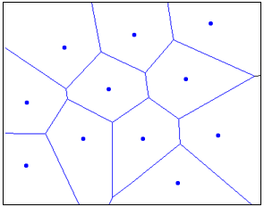
Рисунок – Пример полигонов Вороного

Создание полигонов Вороного аналогично созданию буферных зон. Оно осуществляется либо командой Объекты → Полигоны Вороного (для выбранных объектов на новом редактируемом слое [или косметическом] с предварительным созданием таблицы), либо командой Таблица → Полигоны Вороного (для всех объектов слоя с заданием характеристик таблицы в процессе создания). Каждый полигон Вороного так же представляет собой стандартный полигональный объект, с которым можно проводить любые манипуляции, доступные для данного типа объектов.

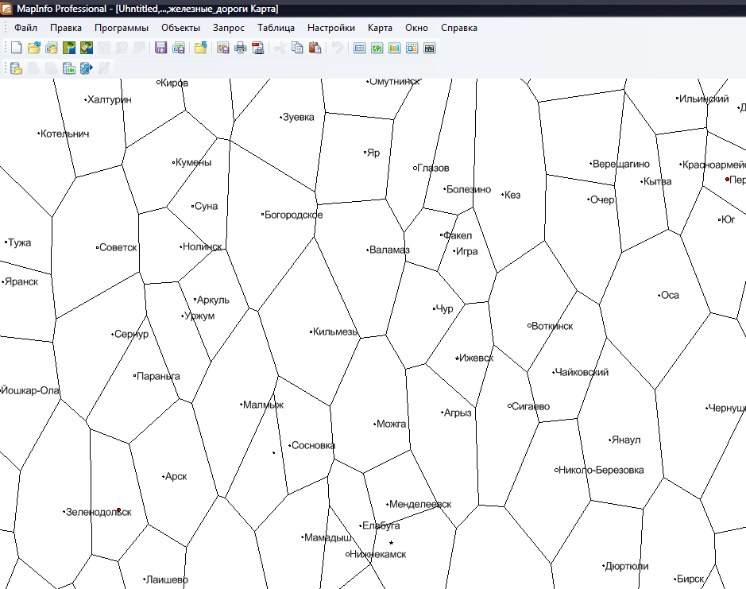

Рисунок – Полигоны Вороного, построенные вокруг населённых пунктов
Задание.
– открыть карту России (слой населённые пункты) и создать полигоны Вороного вокруг населённых пунктов;
– открыть карту Белоруссии (слой «Города с населением свыше 100 тысяч человек») и построить полигоны Вороного вокруг областных центров;
– по данным таблицы «Пробы почв» создать слой точечных объектов для точек с определённым типом почв. Создать вокруг точек полигоны Вороного, задав для объектов слоя с полигонами такие же значения, как и для объектов слоя точек. Далее на основе слоя с полигонами создать тематическую карту (тип отдельные значения) и обозначить каждый тип почв своим цветом. В результате по данным о типе почв в нескольких точках мы получим карту типов почв определённой территории

Размещение карт в OLE-программах. В этом разделе мы научимся помещать карты из MapInfo в другие программы, поддерживающие OLE – протокол (к таким, в частности относятся MS Word и Excel, CorelDraw и т.д.).
OLE (англ. Object Linking and Embedding) – технология связывания и внедрения объектов в другие документы и объекты, разработанные корпорацией Майкрософт.
OLE позволяет передавать часть работы от одной программы редактирования к другой и возвращать результаты назад. Основное преимущество использования OLE (кроме уменьшения размера файла) в том, что она позволяет создать главный файл, картотеку функций, к которой обращается программа. Этот файл может оперировать данными из исходной программы, которые после обработки возвращаются в исходный документ.
Способность MapInfo использовать OLE-внедрения превратит Ваше приложение, такое как текстовый процессор или электронная таблица, в «мини-MapInfo». Вы сможете создавать, просматривать, редактировать и печатать карты для подготовки презентаций или печатных отчетов. Это становится возможным при помощи механизма OLE-внедрения объектов. Приложение-сервер (здесь MapInfo Professional) поставляет информацию, которая принимается в приложении-клиенте. Использование функций внедрения MapInfo Professional позволяет вам поместить окно карты в любое приложение, поддерживающее объекты OLE, и работать с этим окном непосредственно из приложения.
Поскольку объекты MapInfo Map представляют собой действующие OLE-объекты, то, на самом деле, вы в фоновом режиме запускаете MapInfo Professional. Когда активна карта приложения-контейнера, меню этого приложения изменится и будет представлять собой меню доступных этому приложению команд и функций MapInfo Professional. Подмножество команд и функций получило название MapInfo Map (Некоторые приложения OLE-контейнеры создают отдельное окно для редактируемого объекта). По щелчку мыши или по команде меню вы получите доступ к функциональности MapInfo Professional непосредственно в приложении, в котором вы работаете.
Откройте документ Word. Выберите пункт меню Вставка > Объект (вам покажет список программ, установленных на компьютере, из которых возможно принять OLE-объект). В списке объектов выберите MapInfo 11.0 Map:

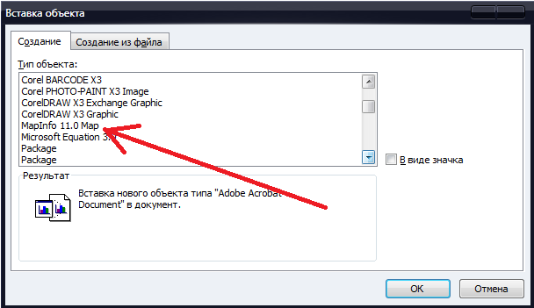

Появится контейнер с пустым пока объектом MapInfo, при двойном щелчке на который будет доступно его редактирование. Обратите внимание – верхнее меню изменилось, теперь вы работаете не с Word, а с MapInfo, хотя и урезанным вариантом:

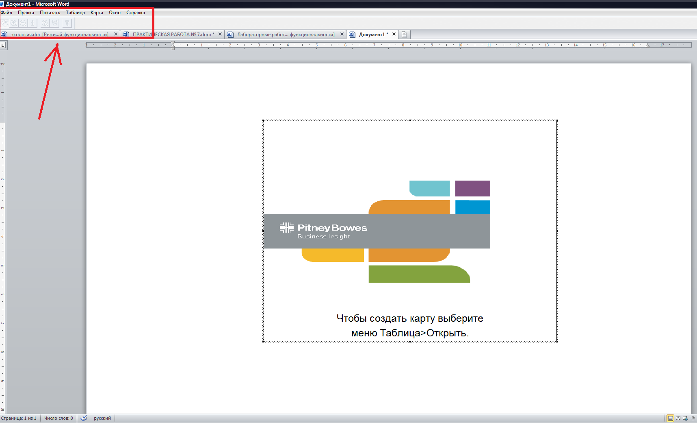

Выбрав пункт меню Таблица > Открыть, можно выбрать документ .tab, хранящийся на компьютере или внешнем носителе, и открыть его в окне MapInfo Map:

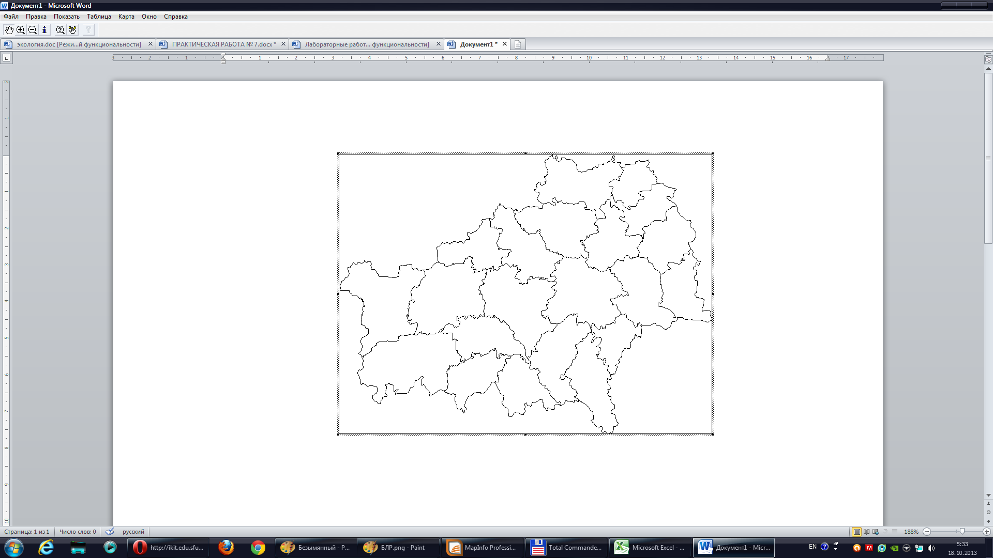

Внедрение дает Вам доступ к программе «мини-MapInfo», в которой Вы можете создавать, отображать, редактировать карты для презентаций, отчетов и публикаций. Теперь мы может работать с этим документов непосредственно в Word. Доступные инструменты собраны на панели инструментов, когда окно объекта MapInfo активно. Если оно не выбрано, документ имеет стандартный вид документа Microsoft Word. Правая кнопка мыши, если ей щёлкнуть на окне внедрённой карты, вызывает пункты меню «Управление слоями», «Показать слой полностью». Также в таком режиме на панели инструментов доступны инструменты «Сдвиг», «Уменьшающая лупа», «Увеличивающая лупа», «Дубль окна» и «Информация».
После внедрения карты Вы можете ее редактировать – изменять масштаб карты, настройки слоев, создавать и редактировать тематические карты и искать на карте объекты. Например, создадим в «мини-MapInfo» тематическую карту, отражающую численность населения Гомельской области по районам. Выбираем команду Карта > Создать тематическую карту, далее действуем стандартно, как и самой MapInfo. Результатом станет созданная в окне документа Word карта MapInfo:

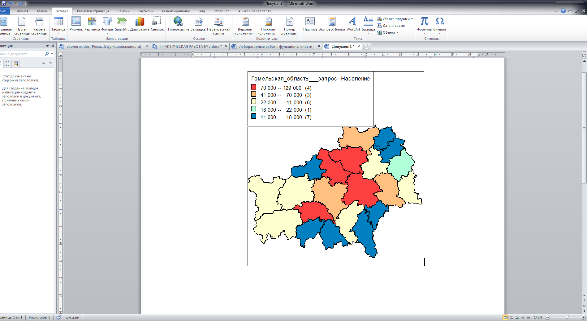

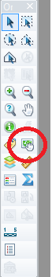
Чтобы закрыть MapInfo Map в документе щелкните на любом месте кроме редактируемой карты. Аналогичным образом можно перенести карту и редактировать её в Excel.
Второй способ переноса – выбрать при открытой в MapInfo карте команду Правка > Копировать карту, затем открыть документ Word и вставить карту из буфера обмена. В этом случае карта будет представлена в виде картинки без возможности её редактирования непосредственно в Word.
Можно просто переместить окно Карты из MapInfo в окно другой программы. Для этого нужно сделать одновременно видимыми два окна приложения – MapInfo или «мини-MapInfo» и приложение, в которое Вы будете перетаскивать карту.
Нажмите кнопку «Дубль окна», поместите указатель мыши над окном Карты и, удерживая кнопку мыши нажатой, переместите его в окно другого приложения. Отпустите кнопку мыши. В MapInfo кнопка «Дубль окна» находится на панели «Операции».

Вы также можете использовать инструмент «Дубль окна», чтобы переместить карту в среде MapInfo, то есть открыть второе окно с той же Картой. То же самое можно сделать командой Карта > Дублировать окно.

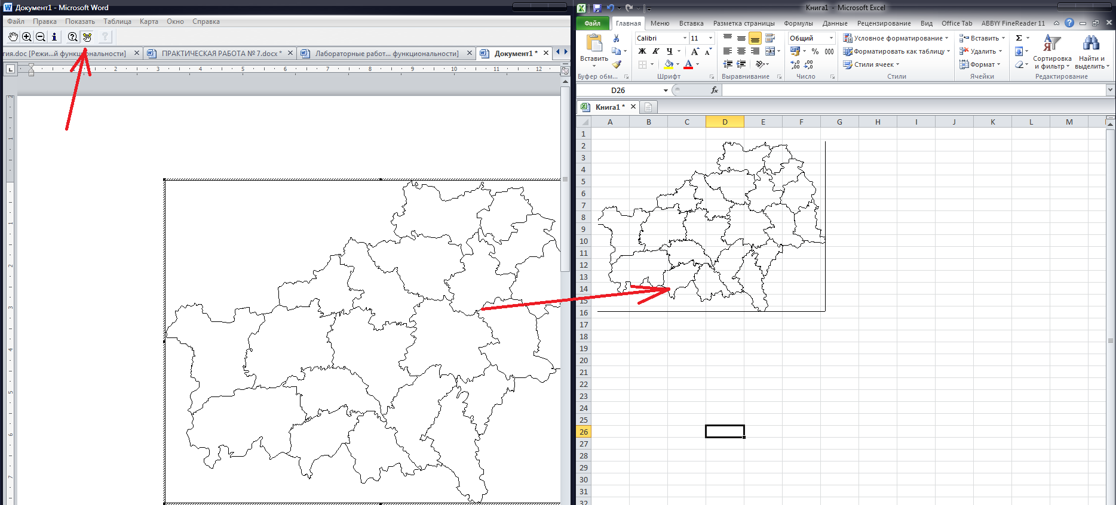

Задание.
– открыть в Word карту MapInfo в виде OLE-объекта (Гомельская область) и создать тематическую карту (любую);
– перенести любую карту из MapInfo в Word, используя инструмент «Дубль окна»

